Identifica e escreve o nome dos rios assinalados:
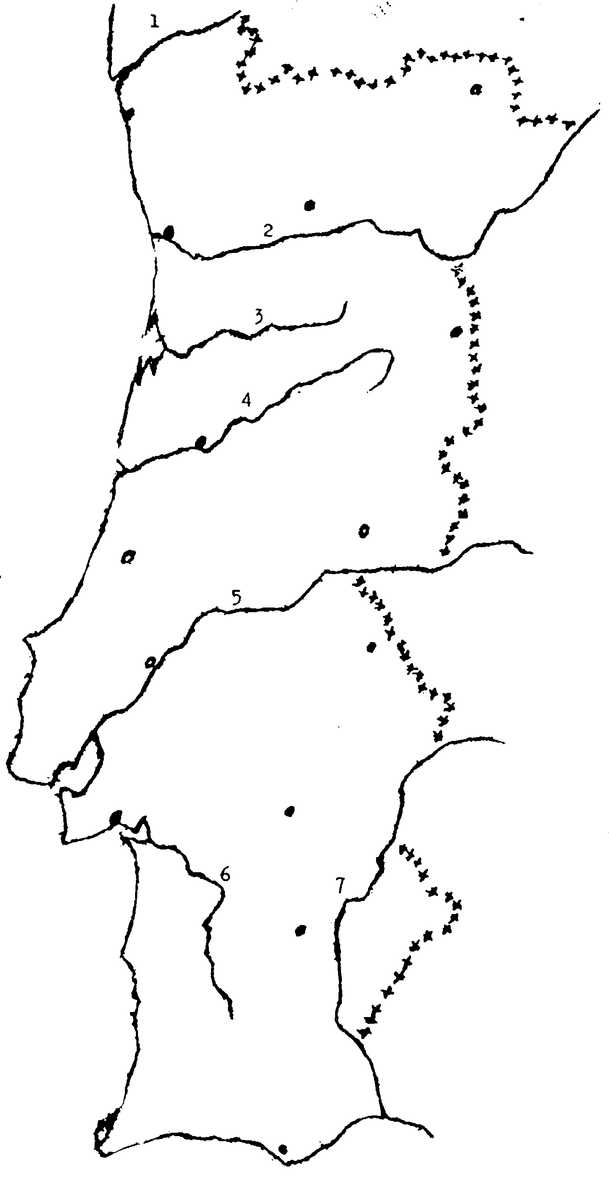
1 - ___________

2 - ___________

3 - ___________

4 - ___________

5 - ___________

6 -___________

7 - ___________

